Состоялся выездной семинар
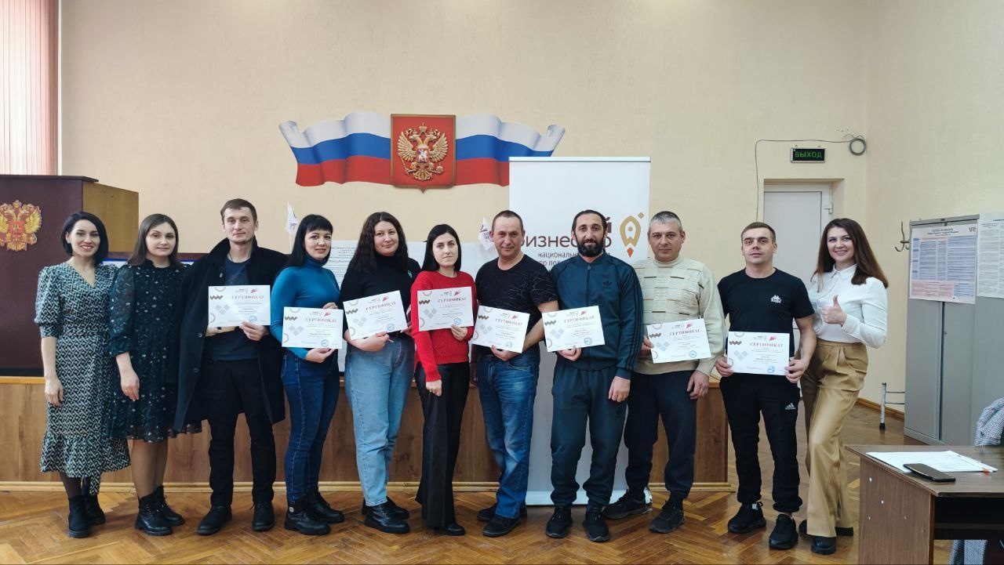
Специалисты Центра «Мой бизнес» провели мероприятие в Поныровском районе. Площадку предоставил отдел социальной защиты населения администрации муниципального образования.
Для начинающих предпринимателей и самозанятых граждан области – получателей соцконтракта – был организован семинар по основам предпринимательской деятельности, бизнес-планированию и мерам государственной поддержки.
Также сотрудниками центра проведена консультационная работа с участниками встречи о возможности получения бизнес-услуг в онлайн-формате на Цифровой платформе МСП и оказана помощь в регистрации.
Центр «Мой бизнес» реализует мероприятия по нацпроекту «Малое и среднее предпринимательство».

